Caso 1: Propuesta para reducir los Índices de Pobreza

Introducción

El Instituto Mixto de Ayuda Social (IMAS) es la institución responsable de planear, ejecutar, dirigir y coordinar diversas acciones para reducir los índices de pobreza y pobreza extrema.
Una de las líneas programáticas que ha desarrollado la institución para el alcance de este objetivo es el proceso de Emprendimientos Productivos Individuales, cuya finalidad es favorecer la generación de ingresos económicos en las familias, y con ello contribuir a la mejora de sus condiciones de vida.

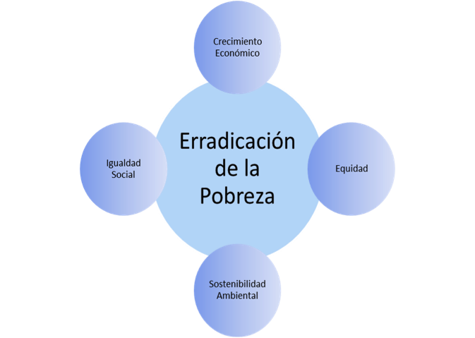
Este proceso ha resultado de suma relevancia en las acciones de lucha y combate contra la pobreza, dado que el mismo hace referencia a la empleabilidad de las familias que se ubican en dicha condición, siendo que el empleo ha sido considerado como uno de los ejes que generan mayor movilidad social, en tanto les permite a las familias generar los ingresos que les ayudan a satisfacer sus necesidades más básicas.
En concordancia con lo anterior, este proyecto contribuye con el fortalecimiento del proceso de emprendimientos productivos, al centrarse en el autoempleo como respuesta ante la falta de oportunidades laborales para personas en condición de pobreza, brindando elementos que permitirán promover su desarrollo en personas que cuenten con potencial emprendedor y en quienes se pueden desarrollar competencias direccionadas a la sostenibilidad de los emprendimientos.

Es relevante entonces, indicar que el objetivo de este caso es contestar varias preguntas haciendo uso de los conceptos de Planificar, estimar y adquirir los recursos, así como Desarrollar el Equipo, de tal forma que las solución permita el desarrollo de emprendimientos productivos en familias en condición de pobreza.

El proceso de Emprendimientos Productivos Individuales, es definido como “(...) el financiamiento que se brinda para facilitar la creación, fortalecimiento y comercialización de actividades productivas lícitas de tipo agropecuaria, industrial, producción de bienes y servicios, entre otras (...)” (IMAS, 2016); la finalidad última del mismo es favorecer la generación de ingresos económicos en las familias, y con ello contribuir a la mejora de sus condiciones de vida.

No obstante, en los antecedentes de la institución y del proceso de Emprendimientos Productivos, no consta la existencia de proyectos e iniciativas previas que permitan valorar y conducir los aspectos citados; esto por cuanto si bien existen investigaciones sobre el proceso o sobre propuestas para el desarrollo de proyectos para la inclusión laboral de familias en condición de pobreza, no se cuenta con propuestas sobre definiciones, procedimientos, procesos y/o plantillas que mejoren la ejecución del proceso y que permitan alcanzar el objetivo que el mismo se propone.

Problemática

Actualmente el proceso de Emprendimientos Productivos Individuales desarrollado en el IMAS, se sustenta en los aspectos incorporados en el Manual Único para el Otorgamiento de Beneficios Institucionales (IMAS, 2009), no obstante, el manual se centra en los requisitos que debe cumplir una persona para optar por un subsidio institucional en esta área, y por ello no incorpora aspectos relevantes como los que se indican seguidamente:
- No se cuenta con mecanismos que le permitan al o la profesional identificar el potencial emprendedor de las personas solicitantes.
- No se cuenta con insumos que le permitan al o la profesional, realizar un análisis de las motivaciones y sustentos (técnicos y administrativos) de las personas que solicitan el subsidio en cuestión.
- El análisis que se realiza de la documentación aportada por la persona solicitante, corresponde a una revisión general de la información consignada, siendo que no se cuenta con herramientas que le permitan al o la profesional identificar la apropiación que la persona posee sobre el emprendimiento productivo, o bien, que le permitan identificar el grado de madurez del mismo y la correspondencia de la información presentada.
- La sostenibilidad de los emprendimientos productivos comprendida como el alcance de un equilibrio a nivel económico, social y ambiental, no ha sido incorporada como un eje transversal de los mismos, esto incide en la continuidad de la actividad productiva posterior a que se asigna el subsidio económico y que la familia percibe los insumos, equipos y materiales autorizados.
- El seguimiento que se realiza a las familias a las cuales se les asigna el subsidio, consiste en la aplicación de un instrumento previamente definido por la institución, y la aplicación y el uso que se le brinda a los resultados del mismo no se encuentra homologado, y por ello su utilidad depende del criterio del o la profesional que interviene.

Los aspectos referidos inciden directamente en la sostenibilidad de los emprendimientos productivos que son financiados, por cuanto si la persona no recibe la debida asesoría y orientación, esto puede incidir en que estos emprendimientos tengan un carácter cortoplacista y no permitan cumplir la finalidad última del proceso de Emprendimientos Productivos Individuales, que es mejorar las condiciones socio-económicas de las familias involucradas.

Desarrollo

Considerando lo anterior, cada Equipo de Trabajo debe definir un Cronograma, planteando un pequeño proyecto con al menos 10 actividades, para solventar esta problemática, y que contemple los siguientes aspectos:

- Se contará con una reconstrucción del proceso de trabajo que actualmente se desarrolla en torno a la solicitud y asignación del subsidio del proceso Emprendimientos Productivos Individuales.
- Las y los profesionales del IMAS contarán con acceso a un instrumento que les permita identificar el potencial emprendedor de las personas que solicitan un subsidio del proceso Emprendimientos Productivos Individuales.
- La guía propuesta brindará a las y los profesionales los insumos para brindar un acompañamiento a las personas emprendedoras, desde que se origina la solicitud hasta que se requiere brindar seguimiento a los subsidios asignados.
- Permitirá que el proceso de Emprendimientos Productivos Individuales más allá de la asignación de un subsidio económico, se direccione a desarrollar emprendimientos que contribuyan a que las familias mejoren sus ingresos y con ello sus condiciones de vida.
- Evidenciará como el incorporar la sostenibilidad como un eje transversal en la intervención que se realiza desde el proceso indicado, puede incrementar las posibilidades de éxito del negocio, la validación de los recursos públicos invertidos y el crecimiento de la persona beneficiaria como emprendedora y empresaria.

En síntesis, con este proyecto que hay que plantear, la institución se beneficiará al contar con un proceso que brinde a las y los profesionales involucrados en la gestión de los procesos de Emprendimientos Productivos Individuales, insumos para poder valorar y dar seguimiento a las personas a quienes se les asigna un subsidio, desde la perspectiva de la sostenibilidad de sus emprendimientos.
Como referencia, los aspectos que se toman en cuenta para estimar el Índice de Pobreza son:
Dimensión | Componente
Educación | No asistencia a la educación formal  Rezago educativo  Sin logro de bachillerato  Bajo desarrollo de capital humano  Fuera de la fuerza de trabajo por obligaciones familiares
Vivienda y uso de internet | Mal estado del techo o el piso  Mal estado de paredes exteriores  Hacinamiento  Sin uso de internet
Salud | Sin seguro de salud  Sin servicio de agua  Sin eliminación de basura
Protección social | Primera infancia sin cuido  Personas adultas mayores sin pensión  Personas con discapacidad sin transferencias
Trabajo | Desempleo de larga duración  Incumplimiento de derechos labores  Empleo independiente informal
Fuente: Plan Operativo Institucional 2017 (IMAS, 2016b).

Actividades a desarrollar

Si bien, aquí se brindan algunas sugerencias, la solución queda enteramente a la libre iniciativa, experiencia y sano juicio de los integrantes de cada Equipo.

1. Definir el Cronograma de Actividades para este proyecto. ….. 3%

2. Estimar los recursos necesarios para cada actividad. ……….. 3%

Indicar el método, herramientas o técnicas utilizadas para hacer esta estimación.
Se puede utilizar un Cuadro como el siguiente:

Actividad | Tipo de Recurso  (Humanos, Materiales) | Unidades requeridas | (*)  Costo por Unidad | (*)  Costo Total
Actividad 1 | . . . | . . . | . . . | . . .
Actividad 2 | . . . | . . . | . . . | . . .
Actividad 3 | . . . | . . . | . . . | . . .
. . . | . . . | . . . | . . . | . . .

3. Incluya un diagrama de la Estructura Organizacional (Organigrama) del Equipo de Trabajo que se propone para que lleve a cabo el proyecto. ……… 2%

Para cada uno de los roles del Equipo, defina sus responsabilidades en el proyecto, de acuerdo con el siguiente ejemplo:

Rol | Responsabilidades
Patrocinador | - Aprobar el proyecto mediante la firma del Acta de Constitución.  - Tomar decisiones sobre acciones correctivas o preventivas que deban implementarse para mejorar el proyecto, cuando estas pueden afectar el alcance, presupuesto o tiempo del proyecto, en caso contrario deben ser gestionadas por el Gerente de Proyecto.  - Aprobar la implementación de cambios o medidas correctivas al proceso . . .  - Dar el visto bueno para la finalización del proyecto.  - . . .  - . . .
. . . | . . .
. . . | . . .

4. Defina una Matriz RACI para este proyecto. ……… 2%

